情系端午 共享安康

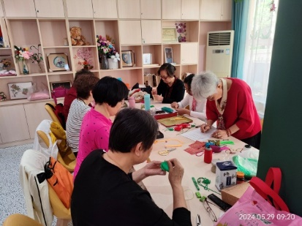又是一年端午佳节，空气里除了糯米粽子的香甜，还飘着一丝丝清凉的草木香，那是属于端午香囊的悠长味道。

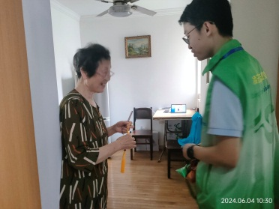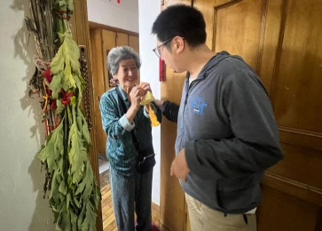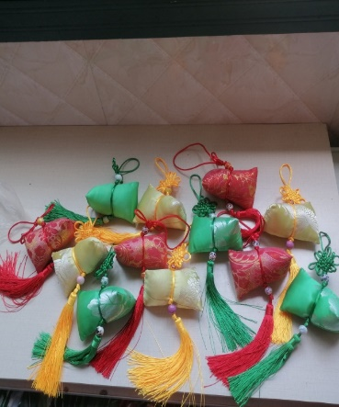6月7日上午，梅陇九村居委老年学习点组织居民举办了一场端午香囊制作活动，居委 “童趣”家能人工作室的王润珠老师做精心指导。辛夷、菖蒲、藿香、丁香、小茴香、薄荷......桌上种类繁多的各类香料，散发出悠悠药草香。将药磨成粉，在老师的指导下，大家飞针走线，一个个漂亮的香囊慢慢成型。大家将制作好的香囊送到居委，委托居委干部共同为社区独居老人送上关爱和温馨祝福。

本次活动不仅增加居民们对我国传统文化的认同感，也让社区老人感受到了节日的温暖和志愿关怀，用实际行动践行和传递了“邻里互助、守望相助”的社区精神和正能量。

梅陇九村居委会

2024年6月7日